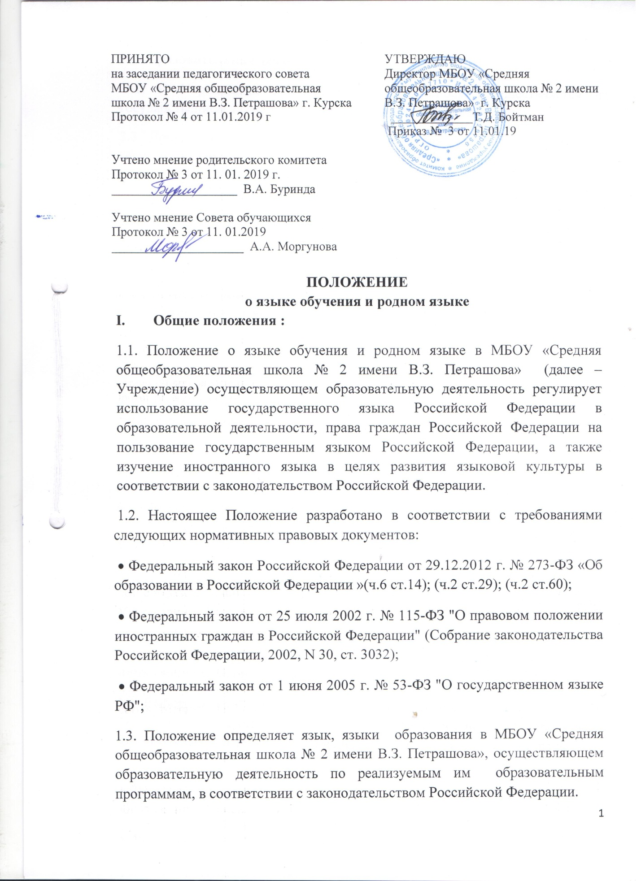

**II. Образовательная деятельность:**

2.1. В Учреждении образовательная деятельность осуществляется на государственном языке Российской Федерации (русском языке).

2.2. Документооборот в Учреждении осуществляется на русском языке – государственном языке Российской Федерации.

2.3. Преподавание и изучение русского языка в рамках имеющих государственную аккредитацию образовательных программ осуществляется в соответствии с федеральными государственными образовательными стандартами.

2.4. Родители обучающихся (их законные представители) имеют право выбора иностранного языка, образовательной программы его освоения, дополнительного изучения иностранных языков с учетом наличия в Учреждении условий и возможностей, практического уровня подготовки ребенка и фактора преемственности обучения.

2.5. Иностранные граждане и лица без гражданства все документы представляют в Учреждение на русском языке или вместе с заверенным в установленном порядке переводом на русский язык.

2.6. Граждане Российской Федерации, иностранные граждане и лица без гражданства получают образование в Учреждении на русском языке по основным общеобразовательным программам начального общего, основного и среднего общего образования в соответствии с федеральными государственными стандартами (для классов, перешедших на ФГОС) и федеральным компонентом государственного стандарта (для классов, не перешедших на ФГОС).

2.7. Право на получение образования на родном языке из числа языков народов Российской Федерации, а также право на изучение родного языка из числа языков народов Российской Федерации реализуется в пределах возможностей, предоставляемых системой образования, в порядке, установленном законодательством об образовании.

2.8. Выбор изучения родного языка из числа языков народов Российской Федерации осуществляется родителями (законными представителями) обучающихся на основании письменного заявления на имя директора школы.

2.8. Документы об образовании и (или) о квалификации оформляются на государственном языке Российской Федерации, если иное не установлено Федеральным законодательством.

**III. Заключительные положения**

3.1. Настоящее Положение может изменяться и дополнятся.

3.2. С момента регистрации новой редакции Положения предыдущая редакция утрачивает силу.